
FEDERATION ROYALE MAROCAINE D’ATHLETISME
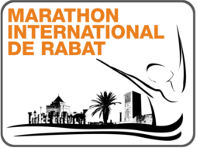

La 5ème édition du Marathon International de Rabat
21 Avril 2019
Fiche d’inscription
Nom:
Prénom :
Date de naissance:
Sexe:
Homme
Femme
E_mail :
Téléphone :
CIN / Passeport :
Nationalité :

Compétition : Marathon
(Cochez la case utile) Semi-Marathon
10 km

Frais d'inscription 30DHs pour les étudiants(sur présentation de la carte d'étudiant) Marathon, Semi-Marathon ET 10KM
100 DHs pour les Marocains et étrangers résidents au Maroc – (Marathon ET Semi-Marathon)
100 DHs pour étrangers non résidents – (Marathon ET Semi-Marathon)
100 DHs pour 10km

***********************************************************************************************************************

Signature Numéro du Dossard

